

INFORME TÉCNICO DE FISCALIZACIÓN AMBIENTAL

Fiscalización Ambiental

“PROCESADORA DE PRODUCTOS DEL MAR RÍA AUSTRAL”

DFZ-2021-417-X-RCA

OCTUBRE 2021

 | Nombre | Firma
Aprobado | Ivonne Mansilla Gómez
Elaborado | José Moraga Emhardt

Contenido

1 RESUMEN 2
2 IDENTIFICACIÓN DE LA UNIDAD FISCALIZABLE 3
2.1 Antecedentes Generales 3
2.2 Ubicación y Layout 4
3 INSTRUMENTOS DE CARÁCTER AMBIENTAL FISCALIZADOS 6
4 ANTECEDENTES DE LA ACTIVIDAD DE FISCALIZACIÓN 8
4.1 Motivo de la Actividad de Fiscalización 8
4.2 Materia Específica Objeto de la Fiscalización Ambiental 8
4.3 Aspectos relativos a la ejecución de la Inspección Ambiental 8
4.3.1 Ejecución de la inspección 8
4.3.2 Esquema de recorrido 9
4.3.3 Detalle del Recorrido de la Inspección 10
5 HECHOS CONSTATADOS. 11
5.1 Manejo de residuos líquidos y su disposición final. 11
6 OTROS HECHOS 18
7 CONCLUSIONES 19
8 ANEXOS 20

RESUMEN

El presente documento da cuenta de los resultados de la actividad de fiscalización ambiental realizada por la Superintendencia del Medio Ambiente (SMA), junto a la Dirección General del Territorio Marítimo y de Marina Mercante (DIRECTEMAR), a la unidad fiscalizable “Procesadora de Productos del Mar Ría Austral”, localizada en calle Vicente Pérez Rosales # 317 de la ciudad de Llanquihue, comuna de Llanquihue, Provincia de Llanquihue, Región de Los Lagos.

La actividad de inspección fue desarrollada durante el día 15 de septiembre de 2021 (Ver anexo 1).

La Planta de Tratamiento de Residuos Industriales Líquidos, fue aprobada a través de la RCA N° 644/2001 para el proyecto “Puesta en operación de la empresa Procesadora de Productos del Mar Sociedad Comercial Ría Austral Ltda” por la Comisión Regional del Medio Ambiente de la Región de Los Lagos, y luego modificada por medio de la RCA N° 560/2007 “Modificación Planta de Tratamiento de Residuos Industriales Líquidos Ría Austral S.A.” de la Comisión Regional del Medio Ambiente de la misma región.

El proyecto consiste en el tratamiento de los residuos líquidos industriales de la planta de proceso de choritos mediante un tratamiento fisicoquímico con disposición final del efluente tratado en el río Maullín dando cumplimiento a la Tabla N° 2 del D.S. 90/2000 según lo indicado en la RPM SISS N° 4068 del 14 de noviembre de 2006.

La materia relevante objeto de la fiscalización incluyó: Manejo de residuos líquidos y su disposición final.

Los resultados de las actividades de fiscalización, permitieron concluir que se verifica la conformidad de la materia relevante objeto de la fiscalización.

IDENTIFICACIÓN DE LA UNIDAD FISCALIZABLE

Antecedentes Generales

Identificación de la Unidad Fiscalizable:  Procesadora de Productos del Mar Ría Austral | Estado operacional de la Unidad Fiscalizable:  Operación
Región: Los Lagos | Ubicación específica de la unidad fiscalizable:  Avenida Vicente Pérez Rosales # 713, Llanquihue
Provincia: Llanquihue
Comuna: Llanquihue
Titular(es) de la unidad fiscalizable:  Ría Austral S.A. | RUT o RUN:  77.381.500-3
Domicilio titular(es):  Avenida Vicente Pérez Rosales # 713, Llanquihue | Correo electrónico: info@riaaustral.com
 | Teléfono: (+56) 65 2240369
Identificación representante(s) legal(es):  Juan Báez González | RUT o RUN:  11.717.698-3
Domicilio representante(s) legal(es):  Avenida Vicente Pérez Rosales # 713, Llanquihue | Correo electrónico:  jbaez@cultivossantasofia.com
 | Teléfono: (+56) 65 2240369

Ubicación y Layout
Figura 1. Mapa de ubicación local (Fuente: Google.cl/maps).

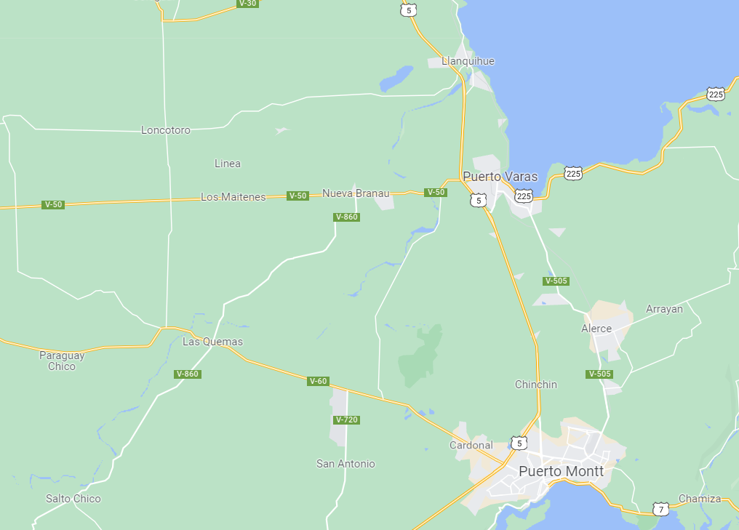
PROCESADORA DE PRODUCTOS DEL MAR RÍA AUSTRAL

Coordenadas UTM de referencia: DATUM WGS 84 | Huso: 18G | UTM N: 5.429.966 | UTM E: 667.376
Ruta de acceso: Desde el centro de Puerto Montt tomar en dirección a la ciudad de Llanquihue, pasado el peaje lateral tomar Avenida Vicente Pérez Rosales hasta llegar al acceso a la planta de proceso.

Figura 2. Layout del proyecto (Fuente: DIA “Modificación Planta de Tratamiento de Residuos Industriales Líquidos Ría Austral S.A.”
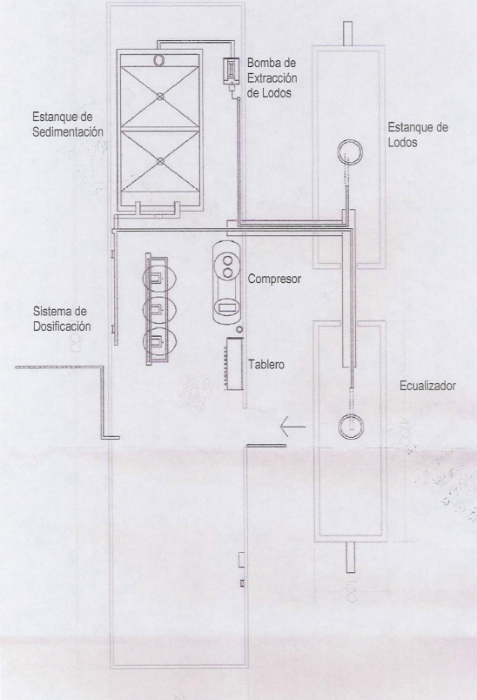

INSTRUMENTOS DE CARÁCTER AMBIENTAL FISCALIZADOS

Identificación de Instrumentos de Carácter Ambiental fiscalizados.

N° | Tipo de instrumento | N°/  Descripción | Fecha | Comisión/Institución | Título | Comentarios
1 | RCA | 560 | 30.07.2007 | COREMA de la X Región de Los Lagos | DIA “Modificación Planta de Tratamiento de Residuos Industriales Líquidos Ría Austral S.A.” | * Res. Exenta N° 202010101422 SEA Región de Los Lagos del 01 de diciembre de 2020 indica que los cambios asociados a la planta de tratamiento tales como implementar un sistema DAF, filtros rotatorios, equipos de control, instalación de dos generadores diésel además de actualizar el caudal de descarga al río Maullín no requieren de forma previa ser sometidos al Sistema de Evaluación Ambiental (Ver anexo 2).
2 | RCA | 644 | 16.08.2001 | COREMA de la X Región de Los Lagos | DIA “Puesta en operación de la empresa Procesadora de Productos del Mar Sociedad Comercial Ría Austral Ltda” | * Res. Exenta N° 202010101422 SEA Región de Los Lagos del 01 de diciembre de 2020 indica que los cambios asociados a la planta de tratamiento tales como implementar un sistema DAF, filtros rotatorios, equipos de control, instalación de dos generadores diésel además de actualizar el caudal de descarga al río Maullín no requieren de forma previa ser sometidos al Sistema de Evaluación Ambiental (Ver anexo 2).
3 | N.E. | 90 | 2000 | MINSEGPRES | Norma de emisión para la regulación de contaminantes asociados a las descargas de residuos líquidos a aguas marinas y continentales superficiales | Resolución Programa Monitoreo SISS N° 4068 del 14 de noviembre de 2006.

ANTECEDENTES DE LA ACTIVIDAD DE FISCALIZACIÓN

Motivo de la Actividad de Fiscalización

Motivo |  | Descripción
X | Programada | Según Resolución Exenta SMA N° 2583/2020 que fija Programa y Subprogramas Sectoriales de Fiscalización Ambiental de Resoluciones de Calificación Ambiental para el año 2021
 | No programada |  | Denuncia
 | No programada |  | Autodenuncia
 | No programada |  | De Oficio
 | No programada |  | Otro
 | No programada | Detalles:

Materia Específica Objeto de la Fiscalización Ambiental

- Manejo de residuos líquidos y su disposición final

Aspectos relativos a la ejecución de la Inspección Ambiental

Ejecución de la inspección

Existió oposición al ingreso: NO | Existió auxilio de fuerza pública: NO
Existió colaboración por parte de los fiscalizados: SI | Existió trato respetuoso y deferente: SI
Observaciones: -----

Esquema de recorrido

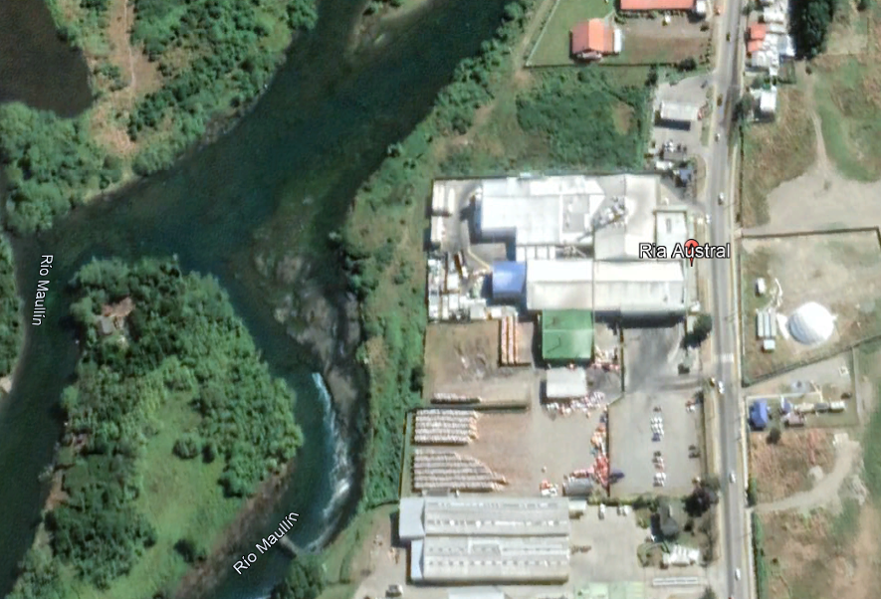
ESTACIÓN 1

Detalle del Recorrido de la Inspección

Primer día de inspección (15/09/2021)

N° de estación | Nombre/Descripción de estación
1 | PTRiles

HECHOS CONSTATADOS.

Manejo de residuos líquidos y su disposición final.

Número de hecho constatado: 1 | Estación N°: 1
Documentación Revisada:

Exigencia (s):
a. Extracto Considerando 3 RCA N° 560/2007
La modificación del sistema de tratamiento de RILes consiste en un tratamiento físico-químico del flujo parcial más contaminado, proveniente de la etapa de cocción. Para la descarga existen dos alternativas:

Alternativa A: Mezcla con RIL "limpio" y descarga al río Maullín, cumpliendo con los límites del D.S. MINSEGPRES Nº 90/2000, para la descarga a cuerpos de agua superficial, con capacidad de dilución (Tabla 2);

Dadas las características del tratamiento (corto tiempo de retención hidráulica), los olores no serán perceptibles.

Alternativa B: Descarga al alcantarillado público, cumpliendo con los límites del D.S. MOP Nº 609/1998, de acuerdo el convenio existente con la empresa sanitaria ESSAL.

a. Extracto Considerando 3 RCA N° 560/2007
Descripción del Tratamiento
El tratamiento físico-químico consiste en los dos subprocesos de coagulación y floculación y posterior separación de los flóculos mediante sedimentación.

Coagulación y Floculación
La coagulación consiste en introducir en el efluente a tratar productos químicos (coagulantes como cal, cloruro férrico o sulfato de aluminio, y floculantes como polímeros), el que tiene la capacidad de neutralizar la carga de los coloides y sólidos suspendidos, que se encuentran en el RIL para formar un precipitado, y luego flóculos de mayor tamaño que pueden ser removidos.

Normalmente, se suelen añadir estos químicos para facilitar el proceso de sedimentación. Además, se contempla una piscina de enfriamiento opcional en el caso de que las temperaturas altas del RIL proveniente del cocedor impidan su tratamiento apropiado.

Sedimentación
Las partículas serán removidas del agua mediante sedimentación en un decantador vertical. Las ventajas del sistema son un relativamente bajo costo de inversión y operación. Además, no requiere operario capacitado. La tecnología es robusta, y la operación se adapta a cambios de la producción, sobre todo considerando posibles sobrecargas.

Hecho (s):
SUPERINTENDENCIA DEL MEDIO AMBIENTE – DIRECTEMAR

- En compañía de la Sra. Marisol Gacitúa, Jefa Gestión Calidad y Medio Ambiente y Sr. Jonathan González, supervisor de mantención, ambos representantes del Titular se efectúo recorrido por la PTRiles.

- De forma previa se indicó que la planta de proceso terminó sus actividades productivas de la presente temporada el día 28 de agosto de 2021 informando de dicha situación al Servicio Nacional de Pesca y Acuicultura (SERNAPESCA), lo anterior es coincidente con lo observado por los fiscalizadores quienes observaron antes de ingresar a la unidad fiscalizable la llegada de numerosas trabajadoras que se presentaban en la empresa para retirar sus finiquitos de trabajo.

- A mayor detalle se señaló que en estos momentos desde el punto de vista operativo se encuentran realizando las mantenciones respectivas a la planta de proceso y a la planta de tratamiento de riles.

- La materia prima (choritos) proviene de centros de cultivos propios ubicados principalmente en la zona de Calbuco y Provincia de Chiloé, cuyo producto procesado tiene como mercado de destino principalmente Rusia.

- Existe una bodega de químicos aledaña a la PTRiles a la cual solo se tiene acceso para solicitar al encargado los productos necesarios como polímero, soda, entre otros.

- Se observó que la planta de tratamiento de residuos líquidos se encuentra totalmente detenida y en labores de mantención a mayor detalle se constató que el caudalímetro marcaba aproximadamente a las 10:45 horas un registro de 0 m³ con un totalizado de 767254m³.

- Se constató que la PTRiles está compuesta una serie de unidades tales como un pozo denominado pozo n° 1 que recibe las aguas de la planta de proceso las cuales pasan por una serie de filtros rotatorios, los cuales estaban desarmados al momento de la inspección, y cuya función es filtrar los sólidos que posteriormente son dispuestos en bines.

- Desde aquí el ril ingresa a un sistema de flotación por aire disuelto en donde se añaden químicos. Luego existe un filtro prensa para los lodos que son dispuestos en una tolva situada bajo la prensa.

- El ril tratado es conducido por una serie de tuberías antes de su descarga en el río Maullín hay una cámara de monitoreo, en la cual no se observó descarga de ril.

- Con posterioridad se entrega por parte del titular documento fechado con fecha 27 de agosto de 2021 por parte de SERNAPESCA que da cuenta de lo indicado previamente, en ese mismo sentido se señaló que las actividades se retomarían a mediados de octubre 2021 (Ver anexo 3).

- Finalmente, se le indicó a representante de la empresa que durante el mes de julio se efectúo actividad de fiscalización ambiental en la marco del programa RCA a la unidad fiscalizable Riles Productora de Agar ocasión en que se tomaron muestras en el río Maullín los resultados de dicho monitoreo pasaran a formar parte de la presente actividad.

Resultado examen de Información

- Con fecha 29 de julio de 2021, siendo las 10:30 horas se realizó muestreo en el punto de descarga de la planta de tratamiento de la empresa Ría Austral. Los parámetros monitoreados correspondieron a: Aceite y Grasas, Coliformes Fecales, Demanda Química de Oxigeno (DQO), Sólidos Suspendidos Totales (SST) y Sulfatos.

- Los resultados de los análisis se presentan a mayor detalle en el Anexo 4 en el cual se observa que las concentraciones medidas para los parámetros indicados se encuentran dentro de los rangos normativos. Los informes del resultado de monitoreo corresponden a la estación PA-1.

Resultado fiscalización ambiental

- La actividad de fiscalización ambiental constató que la planta de tratamiento de los residuos industriales líquidos de la empresa Ría Austral S.A. se encontraba sin funcionamiento dado que la temporada de proceso de la materia prima (choritos) finalizó a fines de agosto de 2021 tal como se informó de forma previa por parte de la representante de la empresa, en este mismo sentido se pudo corroborar que la PTRiles se encontraba en etapa de mantención de las unidades que la componen.

En cuanto a las muestras tomadas durante el mes de julio de 2021 asociadas a la descarga del efluente tratado de la unidad fiscalizable los resultados arrojaron conformidad en el marco de la normativa ambiental (D.S. 90/2000).

En consecuencia, respecto de la materia objeto de fiscalización se verifica conformidad en cuanto al manejo de residuos líquidos y su disposición final por parte del Titular de la unidad fiscalizable.

Registros
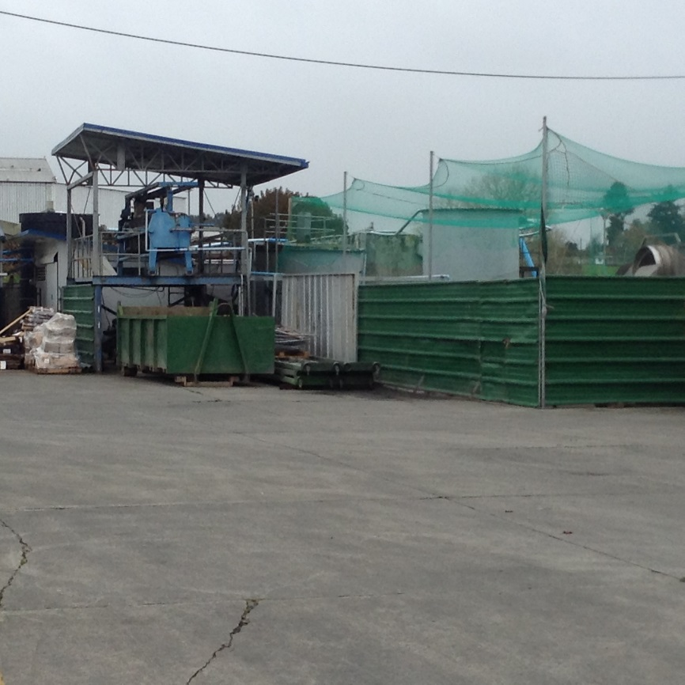 |  | 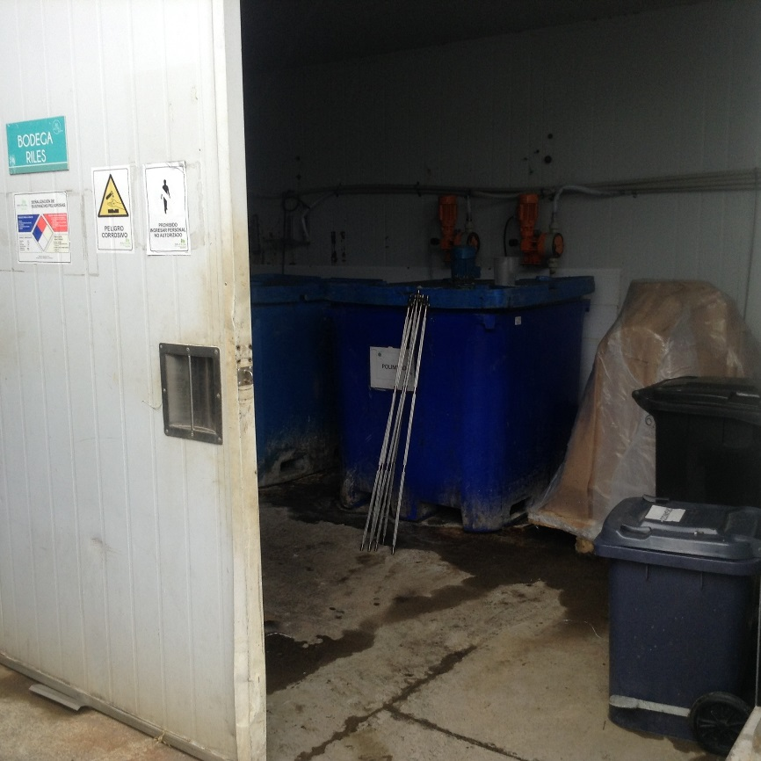
Fotografía 1. | Fecha: 15-09-2021 | Fotografía 2. | Fecha: 15-09-2021
Descripción del medio de prueba: Vista general planta de tratamiento de RILes. |  | Descripción del medio de prueba: Bodega de RILes en cuyo interior se encuentran los químicos que se utilizan en el sistema de tratamiento.
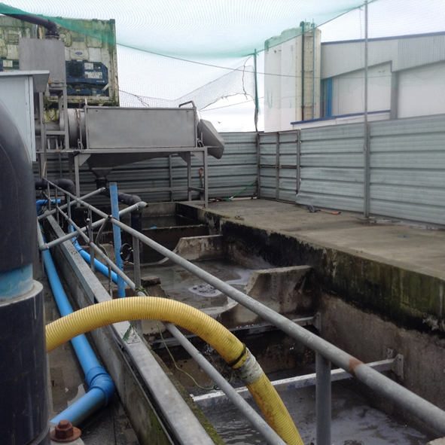 |  | 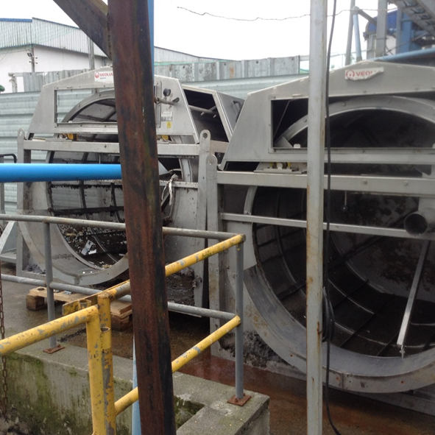
Fotografía 3. | Fecha: 15-09-2021 | Fotografía 4. | Fecha: 15-09-2021
Descripción del medio de prueba: Sector de tratamiento físico en mantención. |  | Descripción del medio de prueba: Filtros rotatorios en mantención.

Registros
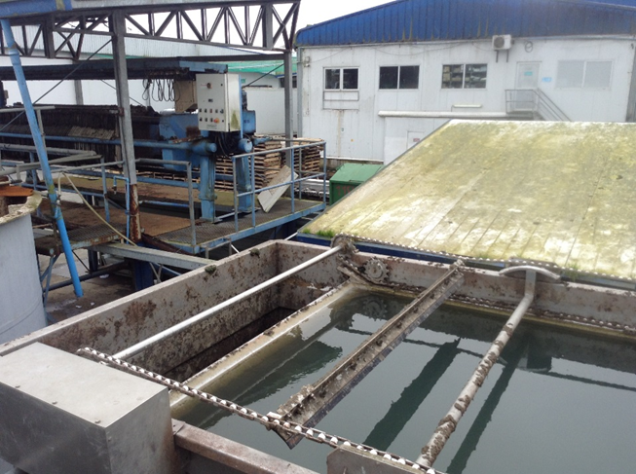  Filtro prensa |  | 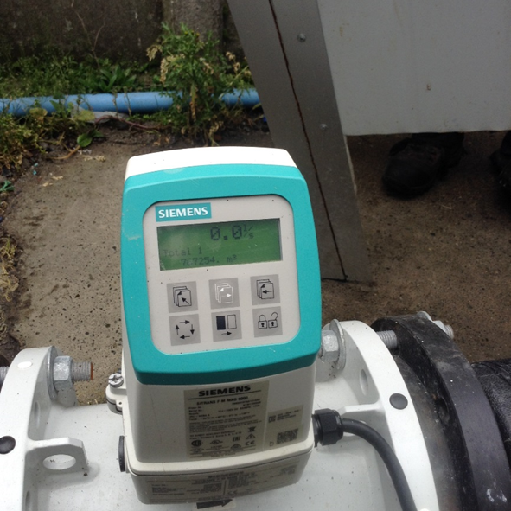
Fotografía 5. | Fecha: 15-09-2021 | Fotografía 6. | Fecha: 15-09-2021
Descripción del medio de prueba: Sistema por aire disuelto al fondo filtro prensa. |  | Descripción del medio de prueba: Caudalímetro con lectura de 0.0 m³/seg de descarga al río Maullín.
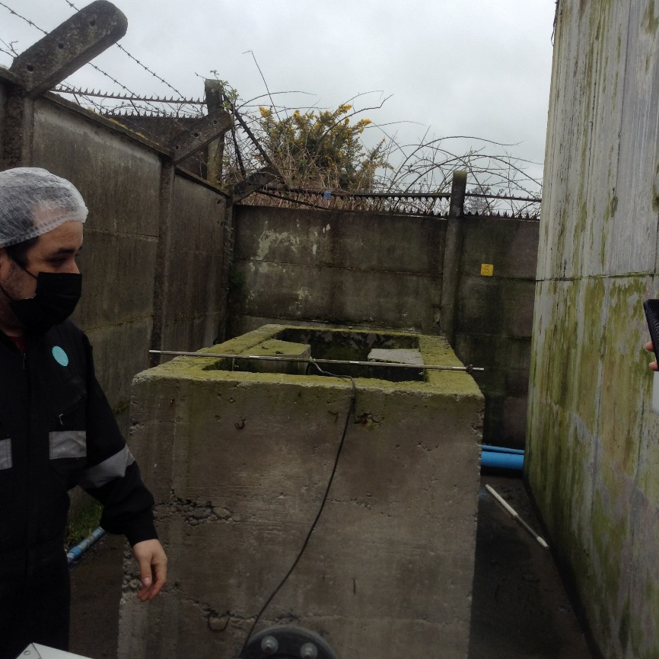 |  | 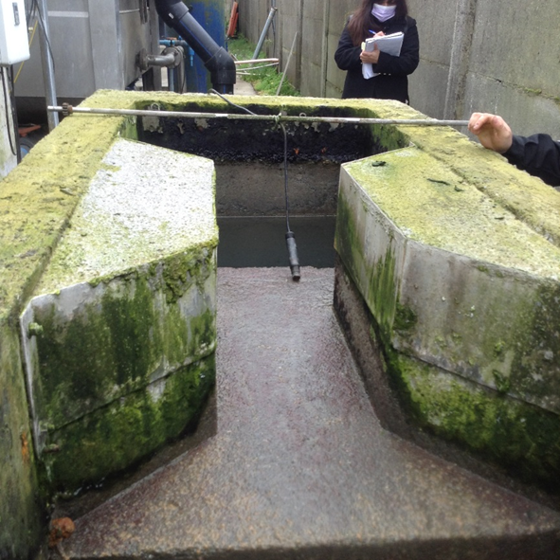
Fotografía 7. | Fecha: 15-09-2021 | Fotografía 8. | Fecha: 15-09-2021
Descripción del medio de prueba: Cámara de monitoreo. |  | Descripción del medio de prueba: Cámara de monitoreo sin descarga de ril hacia el río Maullín.

OTROS HECHOS

Otros Hechos N°1.
Descripción:

CONCLUSIONES

Los resultados de las actividades de fiscalización, asociados los Instrumentos de Carácter Ambiental indicados en el punto 3, permitieron concluir que se verifica la conformidad de las materias relevantes objeto de la fiscalización.

Lo indicado precedentemente, no exime al titular de ninguna clase de responsabilidad que pudiese contraer por cualquier hallazgo, respecto del instrumento que lo regula, que se produzca con anterioridad o simultaneidad a la fecha en que se efectuó la citada actividad de fiscalización ambiental, y no hubiera sido directamente percibido en la misma por el fiscalizador.

ANEXOS

N° Anexo | Nombre Anexo
1 | Acta inspección ambiental – 15.09.2021
2 | Res. Exenta N° 202010101422 SEA Región de Los Lagos – 01.12.2020
3 | Carta Ría Austral – 26.08.2021
4 | Informe de ensayo n° 210058700-C – 09-08-2021

